**Мастер-класс «Информационно-образовательная среда**

**ОГКОУ «Ивановская школа-интернат № 2»»**

***Цель мастер-класса***: повысить мотивацию коллег к созданию единой информационно-образовательной среды своего образовательного учреждения.

***Задачи мастер-класса***:

* ознакомить с Информационно-образовательной средой ОГКОУ «Ивановская школа-интернат № 2» и работой коллектива школы-интерната в ИОС, как одного из условий повышения качества и эффективности образования;
* дать представление о взаимодействии всех участников образовательного процесса через ИОС школы- интерната;
* показать конкретные варианты работы в ИОС;
* создать условия для активного взаимодействия ведущего мастер- класс и участников мастер – класса;
* используя методику проекта, создать памятку для учителей и родителей по рекомендациям психолога.

***Используемое оборудование:***

|  |  |
| --- | --- |
| ***№ п/п*** | ***Оборудование*** |
|  | ***Компьютер в сборке CODEGEN Technology CORY series 3336*** |
|  | ***Доска интерактивная SMARTS*** |
|  | ***Проектор мультимедийный EPSON EB-X9*** |
|  | ***Колонки Microlab solo 4c*** |

|  |  |  |
| --- | --- | --- |
| ***Производитель*** | ***Наименование программы*** | ***Пакет*** |
| ***Microsoft*** | ***Microsoft Windows 10*** | ***Операционная система*** |
| ***Microsoft*** | ***Microsoft Office 2013*** | ***Офисный пакет*** |
|  | ***Word*** | ***Текстовый процессор*** |
|  | ***PowerPoint*** | ***Графическое приложение для создания презентаций*** |
|  | ***Publisher*** | ***Настольная издательская система.*** |
| ***Microsoft*** | ***Microsoft Security*** | ***Антивирусы и утилиты*** |
| ***SMART Technologies Inc.*** | ***SMART Notebook 11*** |  |

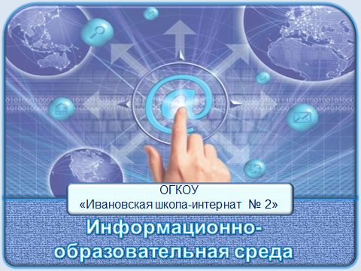***Ход мастер-класса.***

Добрый день, уважаемые коллеги! Мы рады приветствовать вас на нашем мастер-классе по теме «Информационно-образова-тельная среда ОГКОУ «Ивановская школа-интернат № 2»»

**I.** **Актуализация**

Современное время войдет в историю как время формирования информационного общества. Школа и общество не могут существовать отдельно. Поэтому процесс информатизации общества естественно влечет за собой и информатизацию образования, что означает - в информационном обществе и школа должна быть информационной. Сейчас перед администрацией образовательного учреждения стоит непростая задача по созданию информационно - образовательной среды школы.

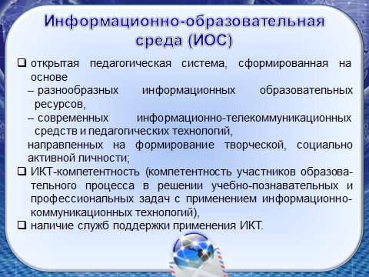**II. Информационный блок.**

Информационная образовательная среда – это единство трёх составляющих.

Данная среда обеспечивает технологичес-кими средствами информационное обеспе-чение всех участников образовательного процесса.

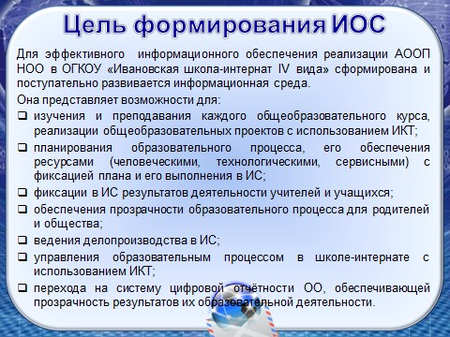

Основной целью информационно-образовательной среды является информацион-ная поддержка учебного процесса и управления учебным заведением, информирование всех участников образовательного процесса о его ходе и результатах, а также о внеклассных мероприятиях.

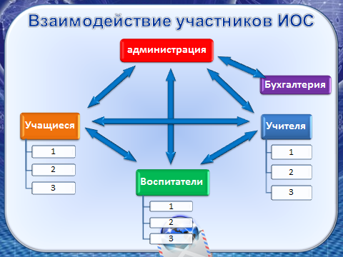

Информационно - образовательная среда школы должна перевести на новый технологический уровень все информационные процессы, проходящие в образовательном учреждении, для чего необходима полная интеграция ИКТ в педагогическую деятельность школы в целом.

Информационная среда позволяет взаи-модействовать всем участникам образова-тельного процесса как внутри группы, так и между группами.

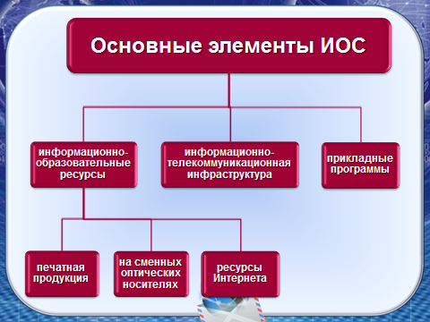

Элементами ИОС являются информационно-образовательные ресурсы как в печатном, так и в электронном виде. В школе создана и регулярно пополняется видео коллекция учебных материалов для воспитателей и классных руководителей.

Среда обеспечивает технологическими и программными средствами информационное обеспечение всех участников образовательного процесса.

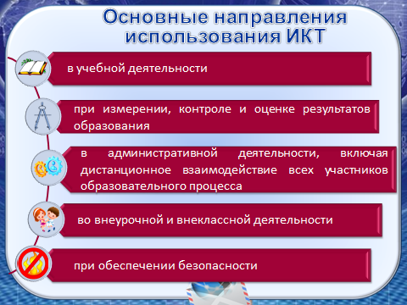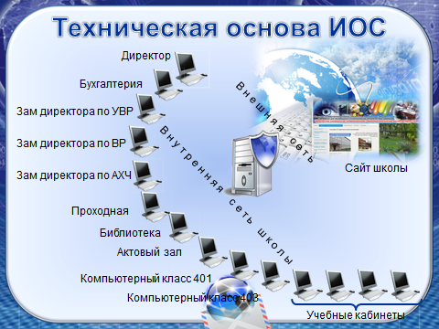Центром технической основы ИОС является сервер школы, который позволяет объединить в единую локальную сеть все компьтеры школы. Что позволяет педагогам обмениваться информацией, администрации передавать инструкции, бланки, различную информацию по управлению минуя бумажные носители. Отчеты формируются в электронном виде. Учащиеся хранят выполненные работы на сервере, что позволяет им работать со своими материалами с любого ученического компьютера, а также преподавателю проверить практические задания любого учащегося со своего ПК. А так же дает возможность проведения электронного тестирования с одновременным контролем хода выполнения работы.

Через сервер мы выходим во внешнюю сеть, где расположен сайт нашей школы. Во внешнюю сеть выход ограничен белым фильтром для защиты всех пользователей от опасных Интернет-ресурсов. На сайте расположена информация о школе для учредителей, коллег из других школ, родителей (законных предста-вителей) учащихся и широкой общественности.

Направления использования ИКТ включают все виды деятельности в школе – от административной до обеспечения безопасности в школе.

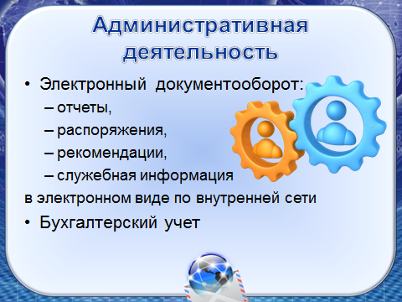

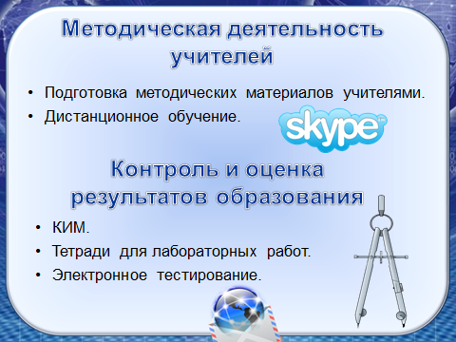Благодаря информационной образова-тельной среде, активно развивающейся в нашем учреждении, облегчен административ-ный и бухгалтерский документооборот. Вашему вниманию представлены образцы административных отчётов, которые позволяют увидеть результаты работы школы-интерната не только на уровне учредителя и других вышестоящих организаций, но и помогают в обмене опытом с другими образо-вательными учреждениями города и области.

Информационные ресурсы активно используются нашими педагогами в методи-ческой работе (подготовка методических мате-риалов по всем предметам в крупношрифтовом варианте, дистанционное обучение), контрольно-оценочной деятельности (КИМы, электронное тестирование, тетради для лабораторных работ и др.).

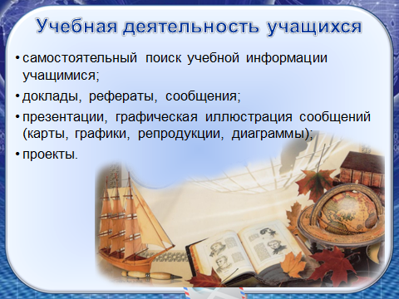Учащиеся нашей школы также являются активными участниками информационного образования. Информационные ресурсы используются ими в самостоятельной, исследовательской, научной деятельности (доклады, сообщения, рефераты, творческие работы разных форм и жанров, презентации и др.)

Для снижения нагрузки на зрение, ребята активно пользуются **экранной лупой** из приложения «Специальные возможности» Windows10.

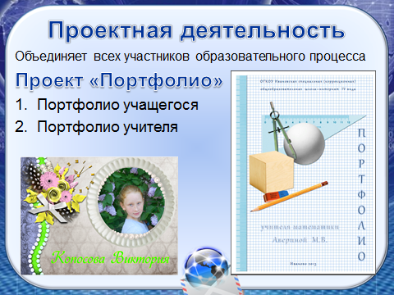Большую роль в процессе формирования самовоспитания школьников играет такой метод обучения как метод проекта. Проектная деятельность направлена на сотрудничество педагогов, учащихся, родителей и администрации школы, развитие творческих способностей ребят. Одним из продуктов проектной деятельности является портфолио учащихся, создание которого начинается с 1 класса. Вашему вниманию представлены портфолио учащихся начальной школы, среднего и старшего звена. Благодаря им, мы можем увидеть саморазвитие школьника, формирование его умений и навыков, развитие УУД, метапредметных связей, личностный рост. Портфолио является и формой оценки в процессе образовательной деятельности (особенно в 1 классе при безоценочной системе обучения), а также помогает принимать участие в конкурсах различного уровня.

Портфолио педагогов и администрации школы позволяют увидеть достижения и успехи наших коллег, их личностный рост, помогают при аттестации и участии в конкурсах профессионального мастерства.

Результатом проектной деятельности являются и ежегодные сборники творческих работ наших ребят «Школьные годы чудесные…», выпускаемые при содействии библиотеки ВОС. В них представлены работы учащихся на школьные темы, написанные в разных жанрах (эссе, очерк, рассказ, стихотворение, сочинение). Сборник выходит в крупношрифтовом и брайлевском вариантах.

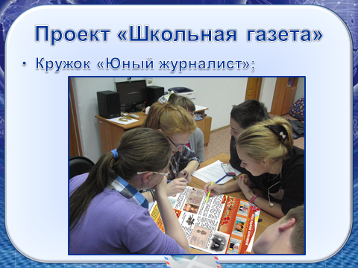Также вы можете видеть результаты индивидуальных проектов учащихся на разную тематику.

В течение нескольких лет в школе функционирует проект под названием «Школьная газета». Первую часть этого проекта представляет кружок «Юный журналист», вторую – кружок «Под одной крышей». В кружке «Юный журналист» ребята изучают особенности публицистического стиля, учатся собирать информацию, писать заметки, делать репортажи, фоторепортажи, брать интервью, развивают творческий потенциал.

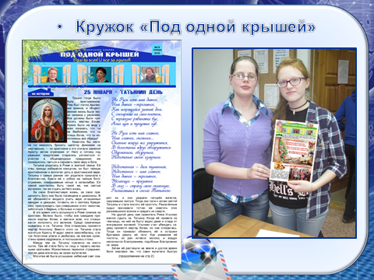В кружке «Под одной крышей» учащимся предоставляется возможность с помощью программ настольной издательской системы научиться оформлять собранный материал в печатное издание. Результатом работы этой проектной деятельности является ежемесячный выпуск газеты «Под одной крышей», которая является органом школьного самоуправления, визитной карточкой школы, источником информации для родителей, учащихся, широкой общественности.

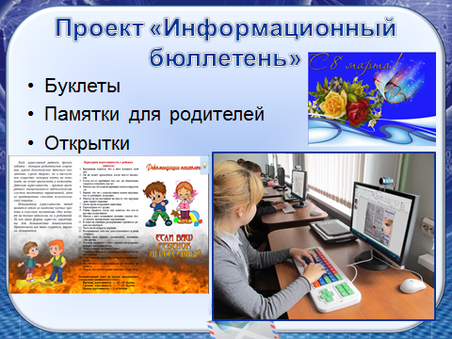Проект «Информационный бюллетень» представ-ляет такие продукты своей деятельности, которые являются важным информационным источником для всех участников образовательного процесса. Это тематические открытки к праздничным и юбилейным датам, бюллетени, буклеты, направленные на охрану здоровья слабовидящих учащихся и создание благоприятных условий для их обучения и воспитания, памятки, содержащие советы и рекомендации медико-психологической службы школы для педагогов, учащихся и их родителей.

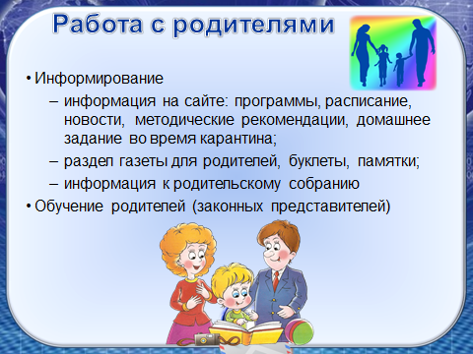

В работе с родителями помогает школьный сайт, на котором представлена вся необходимая информация, касающаяся образовательного процесса (новости, расписание, методические рекомендации, домашнее задание во время карантина и т.д.).

Классные руководители и администрация готовят информацию к родительским собраниям и доводят её до сведения родителей (законных представителей)

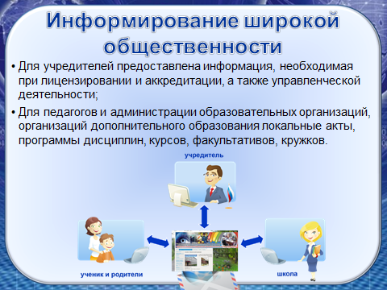

Для информирования широкой общественности на сайте размещены документы о лицензировании и аккредитации школы, локальные акты, образовательные программы и программы внеурочной и кружковой работы, информация о материально-технической базе школы и другая важная информация.

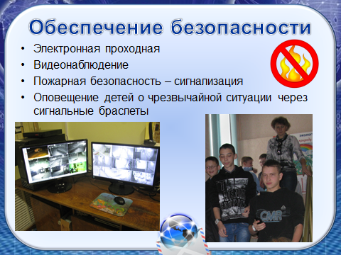Важной частью информационной образовательной среды нашей школы является обеспечение безопасности (электронная проходная, система видеонаблюдения, пожарная безопасность, оповещение детей о чрезвычайной ситуации через сигнальные браслеты).

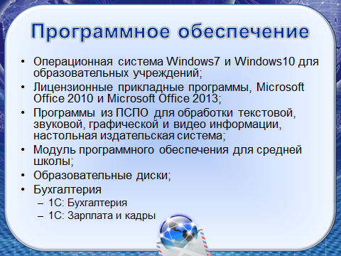

Для полноценного функционирования наше образовательное учреждение имеет необходимое программное обеспечение.

Таким образом, информационная образовательная среда нашего коррекционного учреждения представляет собой целостную систему взаимоотношений всех участников образовательного процесса, направлена на совершенствование методов работы в процессе обучения и воспитания слабовидящих учащихся, их социализации, охрану здоровья и развитие здоровьесберегающих технологий.

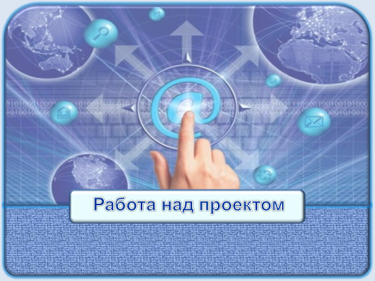

**III. Практический блок**

Сегодня мы работаем над проектом по созданию макета памятки. Для этого создадим 4 группы.

Группа 1 создаёт памятку *для учителей* по работе с замкнутыми (аутичными) детьми.

Группа 2 создаёт памятку *для родителей* по работе с замкнутыми (аутичными) детьми.

Группа 3 создаёт памятку *для учителей* по работе с застенчивыми детьми.

Группа 4 создаёт памятку *для родителей* по работе с застенчивыми детьми.

В первой части вы постараетесь создать карту проекта. Карта проекта состоит из 18 пунктов. Материалом для заполнения карты служат рекомендации психолога. Для 1 и 2 групп по работе с замкнутыми (аутичными) детьми, для 3 и 4 групп по работе с застенчивыми детьми. В качестве образца заполнения предложена карта проекта на другую тему, над которым ребята работали ранее.

Постарайтесь заполнить как можно больше пунктов карты.

После окончания работы давайте обсудим, что у Вас получилось. Предлагаю сравнить с нашим вариантом, который был выработан совместно с нашим психологом.

**IV. Творческий блок**

Во второй части практического занятия Вы создадите макет памятки. Для работы предлагаются рекомендации психолога, распечатанные в двух вариантах: по ширине страницы и в два столбика. Текст разбит на отдельные абзацы для удобства использования.

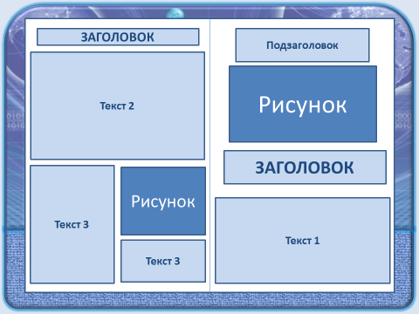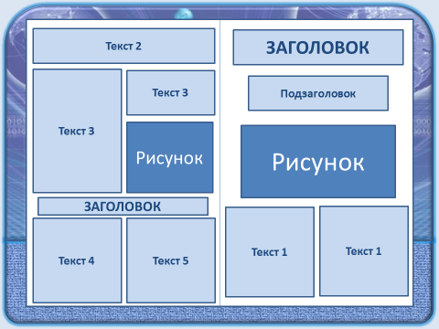В качестве иллюстраций предложена подборка картинок, каждая представлена в трёх размерах. Для оформления и создания заголовков имеются наборы фломастеров и клей.

Расположить материал можно разными способами. Два варианта предложены на слайдах. Но это не догма. Мы предлагаем Вам отобрать нужный материал и расположить его на макете по своему усмотрению.

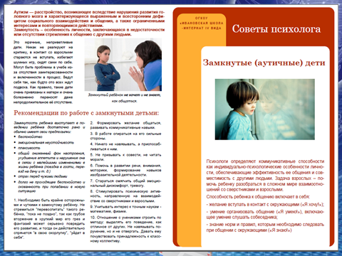По окончании работы представьте свои макеты.

А это наш вариант памятки.

**V. Рефлексивный блок**

Ваши впечатления о работе просим изложить на карточках рефлексии.

Мы благодарны за совместную работу, будем очень рады, если полученная информация была полезной для Вас. Наши карты проекта, разработанные совместно с психологом школы, и памятки мы предлагаем как материал для Вашей дальнейшей творческой деятельности.

**Раздаточный материал**

**Карта планирования содержания учебного проекта**

**и этапов его проведения**

|  |  |
| --- | --- |
| ФИО автор проекта |  |
| № и название школы |  |
| Формулирование проблемы |  |
| Тема проекта |  |
| Формулировка гипотезы |  |
| Определение количества времени для проекта |  |
| Выбор возрастной категории учащихся |  |
| Формулирование основополагающего вопроса |  |
| Формулирование проблемных вопросов |  |
| Формулирование частных вопросов |  |
| Формулирование дидактической цели проекта |  |
| Формулирование методических задач |  |
| Формулирование тем индивидуальных исследований учащихся |  |
| Напишите краткую аннотацию к проекту |  |
| Определение, какие дидактические материалы нужны учителю |  |
| Определение, какие методические материалы нужны учителю |  |
| Ресурсы проекта |  |
| Оценка и контроль проекта |  |

*Рекомендации по работе с детьми,*

*испытывающими трудности в межличностном общении*

*и социализации.*

Психологи определяют *коммуникативные способности* как индивидуально-психологические особенности личности, обеспечивающие эффективность ее общения и совместимость с другими людьми. Задача взрослых – помочь ребенку разобраться в сложном мире взаимоотношений со сверстниками и взрослыми.

*Способность ребенка к общению включает в себя:*

- желание вступать в контакт с окружающими («Я хочу!»);

- умение организовать общение («Я умею!»), включающее умение слушать собеседника;

- знание норм и правил, которым необходимо следовать при общении с окружающими («Я знаю!»)

**Замкнутые (аутичные) дети**

Аутизм — расстройство, возникающее вследствие нарушения развития головного мозга и характеризующееся выраженным и всесторонним дефицитом социального взаимодействия и общения, а также ограниченными интересами и повторяющимися действиями.

Замкнутость – особенность личности, заключающаяся в недостаточности или отсутствии стремления к общению с другими людьми.

**Рекомендации по работе с замкнутыми детьми**

Характеристика замкнутых детей. Это мрачные, неприветливые дети. Никак не реагируют на критику, в контакт со взрослыми стараются не вступать, избегают шумных игр, сидят сами по себе. Могут быть проблемы в учебе из-за отсутствия заинтересованности и включенности в процесс. Ведут себя так, как будто ото всех ждут подвоха. Как правило, такие дети очень привязаны к матери и очень болезненно переносят даже непродолжи-тельное её отсутствие.

На первый взгляд, может показаться, что замкнутый и застенчивый ребёнок – это одно и то же. На самом деле между ними есть важное различие психологических особенностей общения: застенчивый ребёнок знает, как общаться с другими, но не умеет, не может использовать эти знания. Замкнутый же ребёнок не хочет и не знает, как общаться.

Замкнутость ребенка выступает в поведении ребёнка достаточно рано и обычно имеет свои *предпосылки:*

* беспокойство
* эмоциональная неустойчивость
* плаксивость
* общий сниженный фон настроения, ухудшение аппетита и нарушение сна в связи с малейшими изменениями в жизни ребёнка (поездка в гости, переезд на дачу и т. д.)
* страх перед чужими людьми
* долго не проходящее беспокойство и скованность при попадании в новую ситуацию

Рекомендации учителю по работе с замкнутыми детьми:

* 1. Необходимо быть крайне осторожными и чуткими к замкнутому ребёнку. Не стремиться “перевоспитать” такого ребёнка, “пока не поздно”, так как грубое вторжение в хрупкий мир его грез и фантазий может серьезно повредить его развитию, и тогда он действительно спрячется “в свою скорлупку”, “уйдет в себя”.
  2. Формировать желание общаться, развивать коммуникативные навыки.
  3. В работе опираться на его сильные стороны.
  4. Ничего не навязывать, а приспосабливаться к ним.
  5. Не призывать к совести, не читать морали.
  6. Помочь в развитии речи, внимания, моторики, формирование навыков изобразительной деятельности.
  7. Стараться смягчить общий эмоциональный дискомфорт, тревогу.
  8. Стимулировать психическую активность, направленную на взаимодействие со сверстниками и взрослыми.
  9. Учитывать интерес к точным наукам - математике, физике.
  10. Отношение с учениками строить по методу: выделять его поведение, как отличное от других. Не навязывать поручение, но и не отвергать. Давать ему почувствовать принадлежность к классному коллективу.

**Советы родителям замкнутого ребенка**

1.Прежде всего, необходимо понять и принять мысль о том, что замкнутость можно и нужно корректировать (исправлять). Проявите к ребенку больше внимания независимо от возраста.

2. Будьте щедры на похвалу. Чем ребенок меньше, тем сложнее ему оценить адекватно свои успехи. Задача родителей – укреплять их самооценку всеми «экологичными» способами.

3. Постепенно расширяйте круг общения вашего ребенка. Ничего, что сначала это будет лишь круг пассивного общения, то есть ребенок будет наблюдать за тем, как общаются другие люди. Приглашайте к себе друзей, особенно если у них дети такого же возраста. Ваше чадо быстрее привыкнет к обществу в привычной обстановке, сможет раскрепоститься и благополучно общаться с ровесниками.

4. Придумайте собственные *праздничные традиции*. При этом будет полезно поощрять ребенка к публичным выступлениям. Танцы, пение в караоке, загадки, домашние спектакли - эти вещи помогут ему выйти из привычного состояния апатии и сверхпокоя.

5.Посещайте с ребенком новые места, знакомьтесь и взаимодействуйте вместе с ним с новыми людьми. Делайте это, конечно, *постепенно*. Чтобы ребенок чувствовал себя в безопасности, будьте на этом этапе всегда рядом с ним, держите его за руку, никогда не выказывайте своей тревоги и опасений.

6.Старайтесь создавать ситуации, требующие общения с окружающими.

7.Старайтесь передать ребенку вашу радость, полученную от общения. Подчеркивайте все преимущества общения (что нового узнали, как интересно было, какую пользу и удовольствие получили от общения).

8. Откажитесь от солдафонских замашек. «Чего ты молчишь все время? А ну выкладывай, что случилось?» Чтобы ребенок вам доверял, будьте с ним так же тактичны, как и с взрослыми.

9. Добавляйте новшества осторожно. Замкнутые дети склонны к консерватизму. Им легче живется, если соблюдается четкий режим. Поэтому все новое, что касается еды, сна, игр, прогулок должно добавляться потихоньку.

10. Даже когда ребенок сопротивляется вашим попыткам внедрить его в общество, проявите терпение и настойчивость. Негативная реакция ребенка на происходящее - это лучше, чем, если он будет загонять свои эмоции вглубь.

11. Главное правило – постепенность. Если ваш ребенок не подходит близко к детской площадке, не форсируйте события – пусть он сначала поиграет в стороне от других детей самостоятельно, а потом вы его аккуратно начнете сближать с ровесниками. Все ваши действия должны быть ненавязчивыми и мягкими.

12.Учите ребенка выражать свои эмоции, проявлять инициативу. Поощряйте его к действию, хвалите за малейшее проявление инициативы в общении, искренне радуйтесь этому.

___________

*Каждый ребенок должен научиться уста-навливать дружеские взаимоотношения со сверстниками, уважительные отношения со взрослыми - педагогами, воспитателями, родителями, соотносить свои действия с общественными нормами поведения. Чем раньше мы обратим внимание на эту сторону жизни ребенка, тем меньше проблем у него будет в будущем.*

*Рекомендации по работе с детьми,*

*испытывающими трудности в межличностном общении*

*и социализации.*

Психологи определяют *коммуникативные способности* как индивидуально-психологические особенности личности, обеспечивающие эффективность ее общения и совместимость с другими людьми. Задача взрослых – помочь ребенку разобраться в сложном мире взаимоотношений со сверстниками и взрослыми.

*Способность ребенка к общению включает в себя:*

- желание вступать в контакт с окружающими («Я хочу!»);

- умение организовать общение («Я умею!»), включающее умение слушать собеседника;

- знание норм и правил, которым необходимо следовать при общении с окружающими («Я знаю!»)

**Застенчивые дети**

Застенчивость — это склонность человека в присутствии других людей испытывать чувство напряженности и скованности, боязливости и нерешительности, неловкости в обществе из-за неуверенности в себе или отсутствия социальных навыков.

Застенчивый ребенок знает, как общаться, но по определенным внутренним причинам не хочет этого. Он может чувствовать неадекватность собственного поведения и испытывает постоянную тревогу по поводу своих действий.

Если застенчивость не корректировать, то ее последствия могут быть удручающими:

* застенчивость препятствует установлению контактов с новыми людьми, лишает радости от приятного общения;
* она удерживает человека от выражения своего мнения и отстаивания своих прав;
* не позволяет другим людям оценить положительные качества человека;
* мешает ясно мыслить и эффективно общаться; сопровождается негативными переживаниями одиночества, тревоги и депрессии.

Помочь ребенку преодолеть застенчивость – общая задача педагогов и родителей.

**Рекомендации по работе с застенчивыми детьми:**

1.Хорошим способом вовлечь застенчивого ребенка в общение с более широким кругом сверстников является организация совместной деятельности, причем именно той, в которой застенчивый ребенок делает наибольшие успехи и которая интересна и ему, и другим детям. Похвала педагога способна изменить отношение к стеснительным детям в группе.

2.Еще одним эффективным методом включения застенчивых детей в коллектив является организация совместной деятельности, в которой в качестве партнеров выступают младшие дети. Как правило, застенчивые дети их не стесняются и охотно принимают на себя роль старшего, умелого и опытного товарища. Эта роль обычно для них недоступна в общении со сверстниками и поэтому особенно привлекательна.

3.Привлекайте ребёнка к выполнению разнообразных поручений, связанных с общением. В том числе следует приучать ребенка не бояться вступать в контакт с взрослыми в школе. Нужно, чтобы ребенок при этом и сам обратился к взрослому, спросил что-либо, узнал, при необходимости поблагодарил.

4.Ставьте перед стеснительным ребенком конкретные, а главное реальные цели. Среди таких целей может быть, например, выступление перед классом. Выразите убеждённость в том, что он справится с задачей, а если нет, то это не беда, и вы всегда поможете.

5.Не нужно сравнивать ребенка с другими детьми. Тем более – акцентировать внимание на его неудачах. При работе с застенчивыми детьми нужно подмечать любые малейшие его достижения. Это будет воодушевлять ребенка, и повышать его самооценку.

6.Не требуйте от ребенка быстрого выполнения тех или иных задач. Не нужно десять раз повторять вопрос. Задайте его один раз и дайте возможность подумать.

7.По мере возможностей создавайте для застенчивого ребенка ситуации, в которых бы он смог себя проявить, завоевать уважение сверстников.

8.Дети, в том числе и застенчивые, всегда ждут оценки взрослых. Если у вас есть замечания к такому ребенку в процессе занятия, формулируйте их в рекомендательном ключе, используйте формулировки «а вот еще приукрасить можно так-то», «а вот эту фигуру можно выделить вот так» и т.д.

9.Укрепляйте веру ребенка в себя («У тебя все получится», «Ты хорошо подготовлен»). Не сравнивайте ребенка с другими. Главная задача - сформировать у него уверенность в себе, чувство собственного достоинства.

10.Дайте возможность почувствовать себя успешным. Ребёнок полюбит то, что у него хорошо получается. Это даст ему чувство сопричастности, ощущение нужности и значимости в школьном коллективе.

**Советы родителям застенчивых детей:**

1. Расширяйте круг знакомств ребенка, чаще приглашайте к себе в гости друзей, берите ребенка в гости к знакомым людям.
2. Расширяйте маршруты прогулок, учите ребенка спокойно относиться к новым местам.
3. Останавливайте себя от излишней опеки, не старайтесь сами сделать все за ребенка, предупредить любые затруднения, чаще предоставляйте ему возможность самостоятельных действий.
4. Постоянно укрепляйте у ребенка уверенность в себе, в собственных силах.
5. Привлекайте ребенка к выполнению различных поручений, связанных с общением.
6. Никогда не стыдите ребенка за стеснительность – эффект будет обратным. Наоборот, каждый раз, когда ему удается преодолеть робость, хвалите и награждайте.
7. Пересмотрите свои требования к малышу. А не завышены ли они? Развить комплекс неполноценности можно быстро, гораздо сложнее – потом бороться с ним.
8. Не навешивайте на ребенка ярлык «стеснительный». Не называйте его тихоней. Не разрешайте другим людям подсмеиваться над вашим ребенком и стыдить его за робость.

_________

*Каждый ребенок должен научиться уста-навливать дружеские взаимоотношения со сверстниками, уважительные отношения со взрослыми - педагогами, воспитателями, родителями, соотносить свои действия с общественными нормами поведения. Чем раньше мы обратим внимание на эту сторону жизни ребенка, тем меньше проблем у него будет в будущем.*

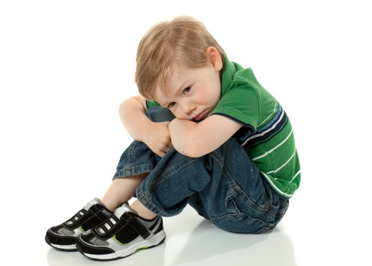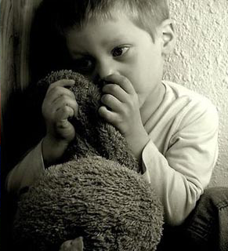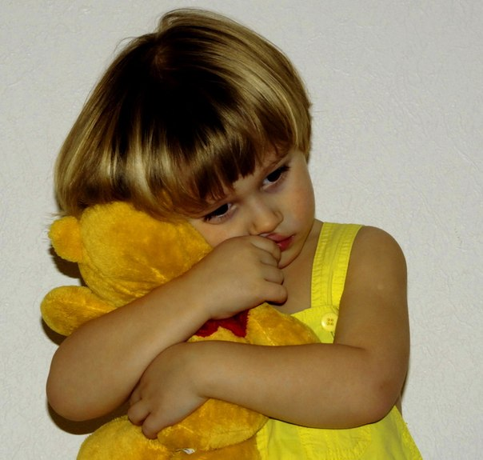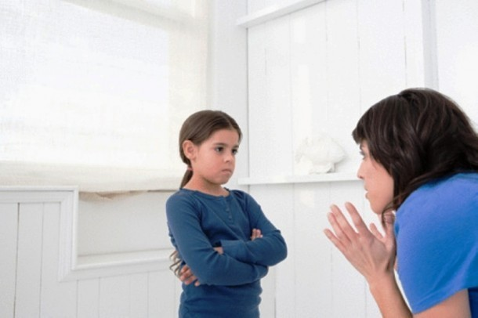Замкнутые дети

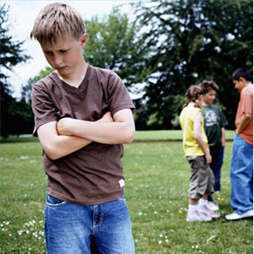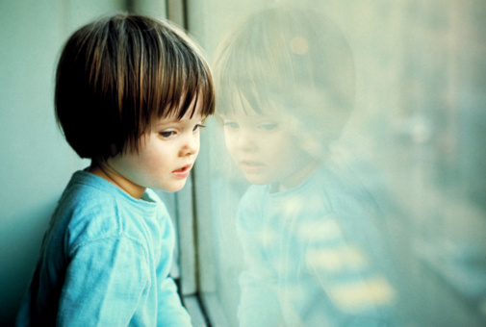

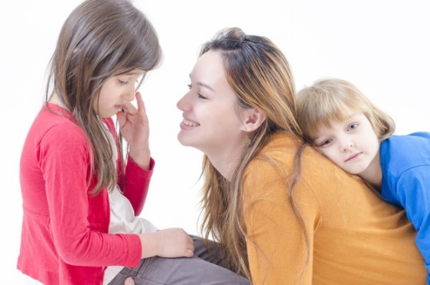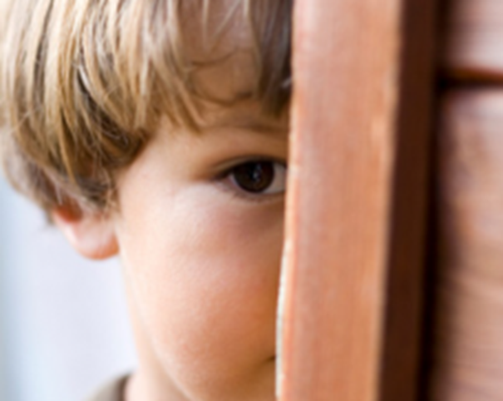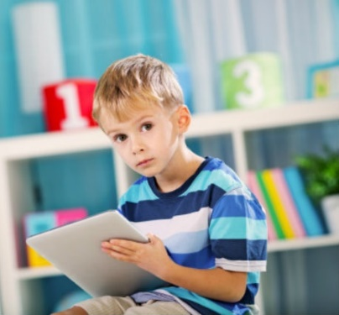Стеснительные дети

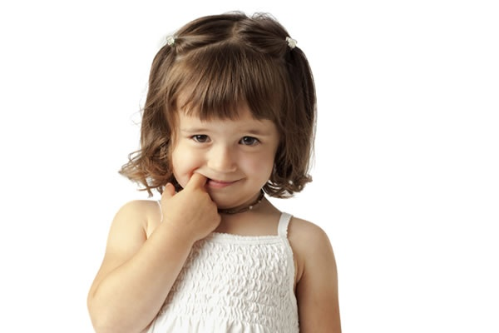

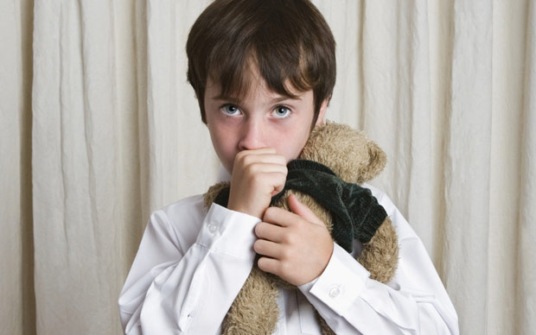

**Пример заполнения карты планирования**

**Карта планирования содержания учебного проекта**

**и этапов его проведения**

**(памятка для родителей «Замкнутые дети»)**

|  |  |
| --- | --- |
| ФИО автор проекта |  |
| № и название школы |  |
| Формулирование проблемы | В рамках инклюзивного образования в общеобразовательных школах стали обучаться замкнутые (аутичные) дети. В связи с чем возникают трудности в их воспитании. |
| Тема проекта | Памятка для родителей по воспитанию замкнутых (аутичных) детей. |
| Формулировка гипотезы | Если родители получат рекомендации по воспитанию замкнутых (аутичных) детей, это будет способствовать развитию социализации. |
| Определение количества времени для проекта | 1 четверть |
| Выбор возрастной категории учащихся | Учащиеся начальной школы 6-10 лет |
| Формулирование основополагающего вопроса | Для чего нужна памятка родителям «Замкнутые (аутичные) дети»? |
| Формулирование проблемных вопросов | Как меняются с возрастом ребёнка проявления аутизма?  Какие проблемы возникают в воспитании аутичного ребёнка при поступлении в школу? |
| Формулирование частных вопросов | Как меняются методы воспитания замкнутого ребёнка в зависимости от возраста?  Как повысить мотивацию к учению у замкнутых (аутичных) детей? |
| Формулирование дидактической цели проекта | Разработать рекомендации для успешной социализации замкнутого (аутичного) ребёнка. |
| Формулирование методических задач | Изучение теоретического материала по данному вопросу.  Наблюдение замкнутых (аутичных) детей  Консультация психолога  Мониторинг изменений в развитии ребёнка. |
| Формулирование тем индивидуальных исследований учащихся |  |
| Напишите краткую аннотацию к проекту | 1. В данном проекте будет рассмотрен вопрос методики воспитания замкнутого (аутичного) ребёнка.  2. В ходе подготовки проекта будут рассмотрены рекомендации психолога, фотографии, проведены наблюдения за поведением замкнутых детей.  3. Работа над данным проектом поможет родителям в социализации замкнутого (аутичного) ребёнка. |
| Определение, какие дидактические материалы нужны учителю | Материалы для оформления памятки: рисунки, фотографии;  Лист планирования буклета;  Лист оценивания публикации; |
| Определение, какие методические материалы нужны учителю | Рекомендации психолога. |
| Ресурсы проекта |  |
| Оценка и контроль проекта | Раздать родителям для ознакомления.  Предоставить информацию на сайт школы.  Предоставить информацию на школьный стенд.  Получить отзывы родителей о практической пользе памятки в воспитании замкнутых (аутичных) детей. |

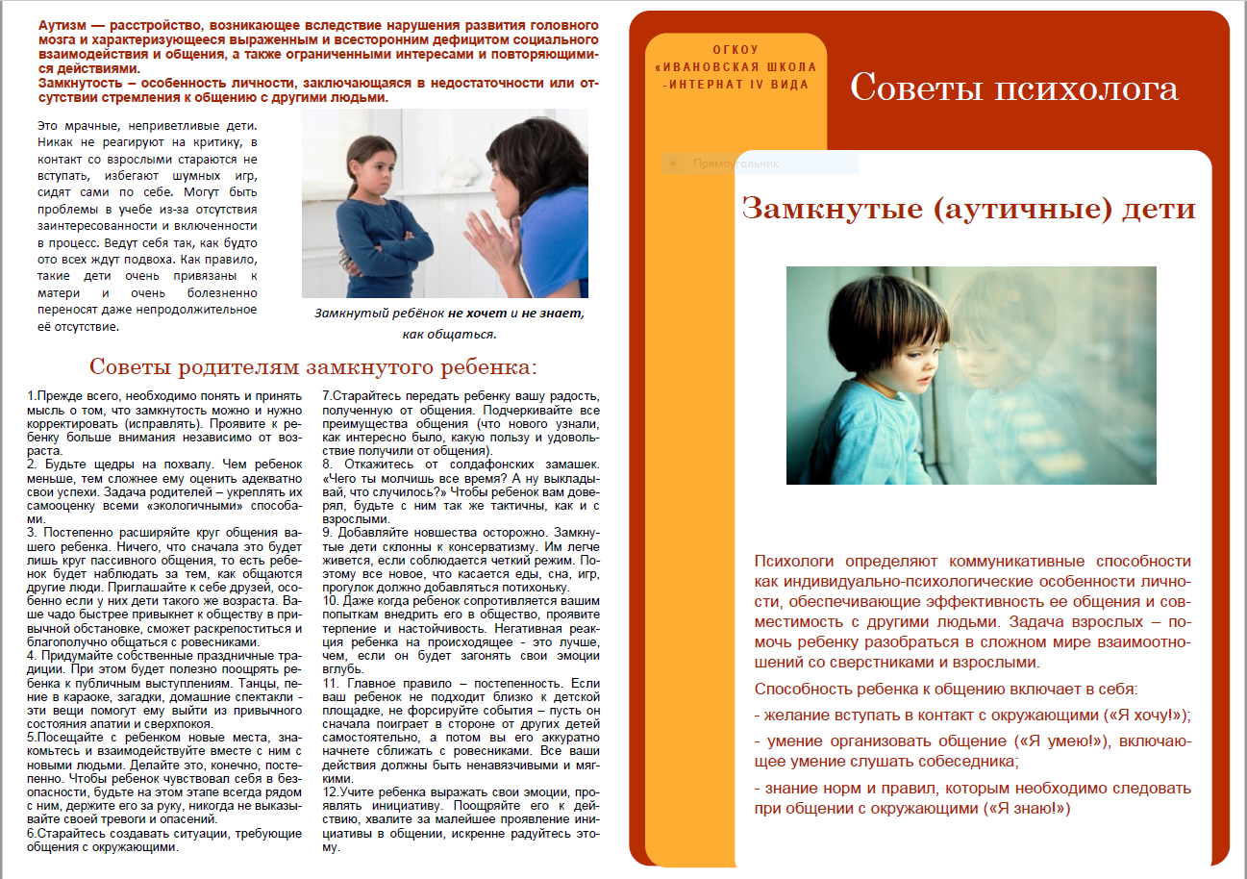**Пример памятки**

**Рефлексия**

**Ваше мнение**

**______________________________________________________**

Ф.И.О. слушателя

Было интересно узнать ____________________________________________ ________________________________________________________________________________________________________________________________________

Меня заставило задуматься ________________________________________ ________________________________________________________________________________________________________________________________________

Возьму на заметку ________________________________________________ ________________________________________________________________________________________________________________________________________

Хотелось бы уточнить _____________________________________________ ________________________________________________________________________________________________________________________________________

Хотелось бы добавить _____________________________________________ ________________________________________________________________________________________________________________________________________

Оцените уровень успешности занятия

|  |  |  |  |  |
| --- | --- | --- | --- | --- |
|  | Понимание | Полезность информации | Работоспо-собность | Общая культура |
|  |  |  |  |  |
|  |  |  |  |  |
|  |  |  |  |  |